Sac à album
Le vaillant petit tailleur

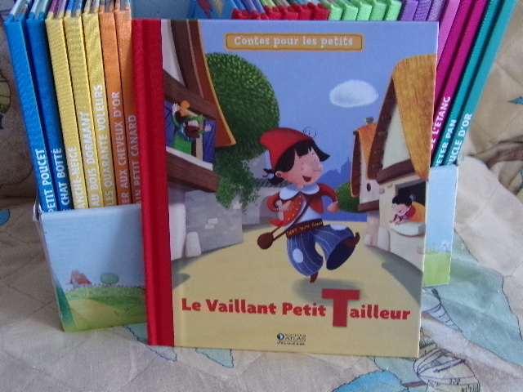 | Aujourd'hui, votre enfant a emprunté  le « sac à album »  Le vaillant petit tailleur
Ce livre a été lu en classe. Votre enfant connaît déjà l’histoire.
 | Ce sac contient des « petits plus » :  - les décors et personnages pour jouer et raconter l’histoire,  - le jeu 7 d’un coup !  - la ceinture du vaillant petit tailleur à fabriquer
Contenu du sac :
- L’album « Le vaillant petit tailleur »
- Une pochette avec les décors et les personnages (1 support, 4 éléments de décors, 8 personnages)
- Une pochette avec le jeu « 7 d’un coup ! » (1 règle du jeu, 6 cartes, 24 jetons, 3 tapettes)
- Une feuille avec la ceinture à fabriquer (La ceinture peut être conservée à la maison !)
 | Votre enfant a emprunté ce sac pour le week-end (ou les vacances).  Merci de prendre soin de tout le contenu du sac…  Pour permettre à ce « sac à album » de circuler parmi tous les enfants qui le souhaitent, merci de le rapporter au plus tard, le mercredi suivant l’emprunt, en vérifiant qu’il soit bien complet.

Je vous souhaite une bonne lecture et de beaux moments d’échanges et de jeux avec votre enfant.

